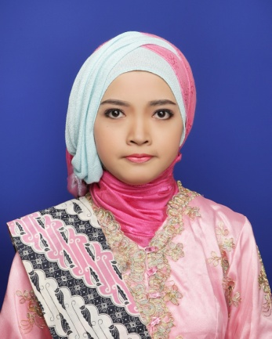

BIODATA DIRI

Nama Anggari Ayu Prahartiningsyah
Tempat/Tanggal Lahir Palembang/20 Agustus 1993
Status Perkawinan Belum Menikah
Alamat Rumah Jl. Robani Kadir Komplek Taman Beringin Patra B.2 No.2 RT.010/RW.002, Desa Sungai Pinang,
Kec.Rambutan Kab.Banyuasin 30762
Alamat Surat Menyurat Jl. Kapt.Abdullah No.02 RT 010/003 Kel.Talang
Putri Kec.Paju Palembang 30267

PENDIDIKAN FORMAL

2011 - 2015 | Program Sarjana (S1) Teknik Informatika STMIK GI MDP Palembang  IPK : 3.00

2008 – 2011 | SMA Patra Mandiri 1 Plaju Jurusan IPA

PENGALAMAN KERJA

April 2016 s/d Sekarang | Instruktur Pemrograman Android Cyber Art Creative
 | Uraian Jabatan :
 | - Membuat materi Pemrograman Android.
 | - Memberikan arahan cara membuat aplikasi Android.

Januari 2016 s/d Sekarang | Instruktur Pemrograman Android LPKS Elrahma Education Centre
 | Uraian Jabatan :
 | - Membuat materi Pemrograman Android.
 | - Memberikan arahan cara membuat aplikasi Android.
 | - Membimbing mahasiswa skripsi

April 2014 s/d Mei 2014 | Staff Administrasi Bimbel Manjusri Mayor Ruslan
 | Uraian Jabatan :
 | - Menyiapkan keperluan proses belajar mengajar.
 | - Mengelola berkas pendaftaran siswa.
 | - Menjaga kebersihan dan kerapian tempat bimbel.
 | - Menerima tugas lain dari pemilik bimbel.

Januari 2014 s/d Mei 2014 | Tenaga Pengajar Bimbel Manjusri Mayor Ruslan
 | Uraian Jabatan :
 | - Membuat rangkuman dari mata pelajaran yang diberikan untuk dihapal oleh murid
 | - Mengajarkan mata pelajaran Bahasa Indonesia, IPA, IPS, PKN, Agama Islam
 | - Menyiapkan dan mengatur test, latihan dan tugas individual siswa

PROJECT

Skripsi (2015) | “Penerapan Algoritma A Star dalam Pencarian Mesin ATM Terdekat di Palembang Berbasis Android"  Nilai : B
Kerja Praktek (2014) | “Aplikasi Penjualan dan Manajemen Stok Barang Pada Apotik Sako Jaya Palembang”  Nilai : B

SEMINAR dan PELATIHAN

5 Maret 2015 | One Day Workshop “Challenges & Opportunities in AEC 2015”

28 Februari 2015 | Seminar CIO SCHOOL “Are You Ready for Internet of Things?” di STMIK GI MDP Palembang

7 Oktober – 12 Desember 2014 | Pelatihan Android Advance Class (Regular) di STMIK GI MDP Palembang

24 Mei 2014 | Seminar CIO SCHOOL “The Challenges of IT in the Future (Cloud, Security, Big Data & Mobility)” di STMIK GI MDP Palembang

2 November 2011 | Seminar And Discuccion With Indosat : “IT Innovation In Creating Entrepreneurship” di STMIK GI MDP Palembang

KEAHLIAN

Keterangan level :
1 = Beginner 2 = Basic 3 = Intermediate 4 = Advance 5 = Expert

Bahasa Inggris (Berbicara)
Bahasa Inggris (Menulis)
Bahasa Indonesia (Berbicara)
Bahasa Indonesia (Menulis)
Install OS Windows
VB.NET
Java
Android
SQL Server
Microsoft Word
Microsft Excel
Microsoft PowerPoint
Microsoft Access
Microsoft Project
Microsoft Visio
Autodesk 3D Max
Adobe Photoshop
Visual Paradigm
Network Protocols (TCP/IP, IPX/SPX, NetBEUI)
Object Oriented Programming (OOP)
Entity Relationship Diagram (ERD)
Flowchart
Crystal Report

